COMTE RENDU DU TP5 : MISE EN PAGE MODERNE AVEC DLEXBOX-ORGANISATION D’UNE INTERFACE WEB

INTRODUCTION
Flexbox est un système de mise en page CSS d’aligner et de repartir des éléments dans un conteneur. Dans le cadre de ce TP nous avons été invites a la mise en page moderne avec Flexbox. Nous ovons appris à organiser les éléments horizontalement et verticalement, utiliser les propriétés dislay : flex ; flex direction ; justify-content, align-items.
- STRUCTURATION DE LA PAGE AVEC DES CONTENEURS
Ici nous avons modifié la structure html pour préparer une mise en avec flexbox. Pour cela, nous avons saisi le code donne dans le fichier index.HTML et enregistrer
- MISE EN PLACE DE FLEXBOX
Cette étape consistait à activer le mode conteneur dans le fichier style.css
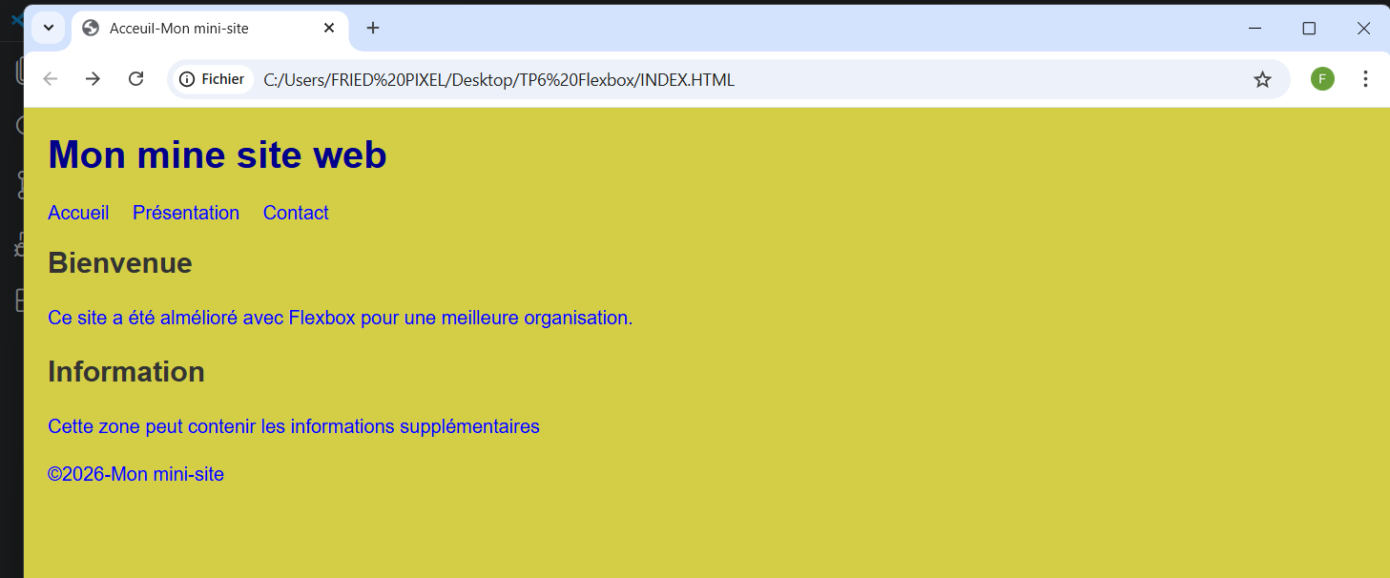
- DESTION DE LA LARGEUR DES COLONNES
Nous avons utilisé dans le fichier style.css les propretés comme display padding et background-color
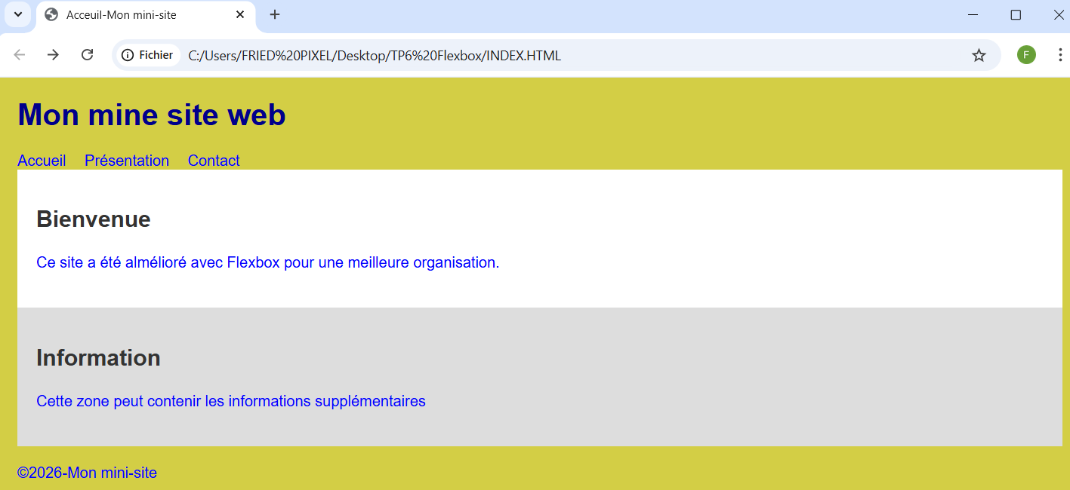
- MISE EN FORME DU HEADER ET DU FOOTER
Nous avons utilisé les propretés comme color, margin-top,text-alingn…
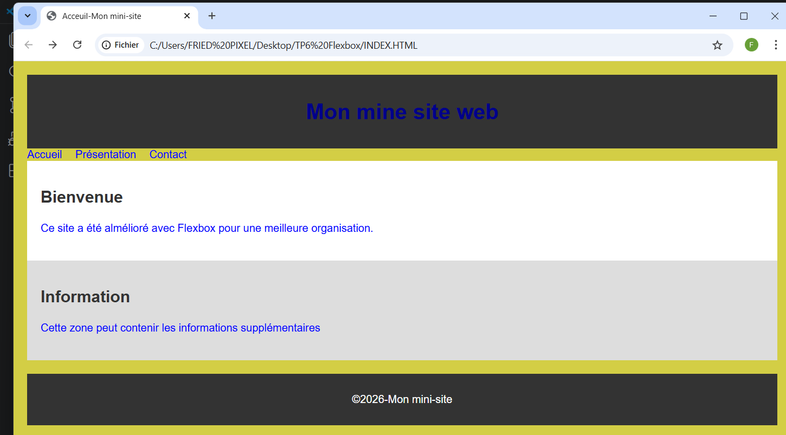
- MISE EN GORME DU MENU DU NAVIGATEUR
Ici nous avons utilisé les propretés justify-content,text-decoration,color…
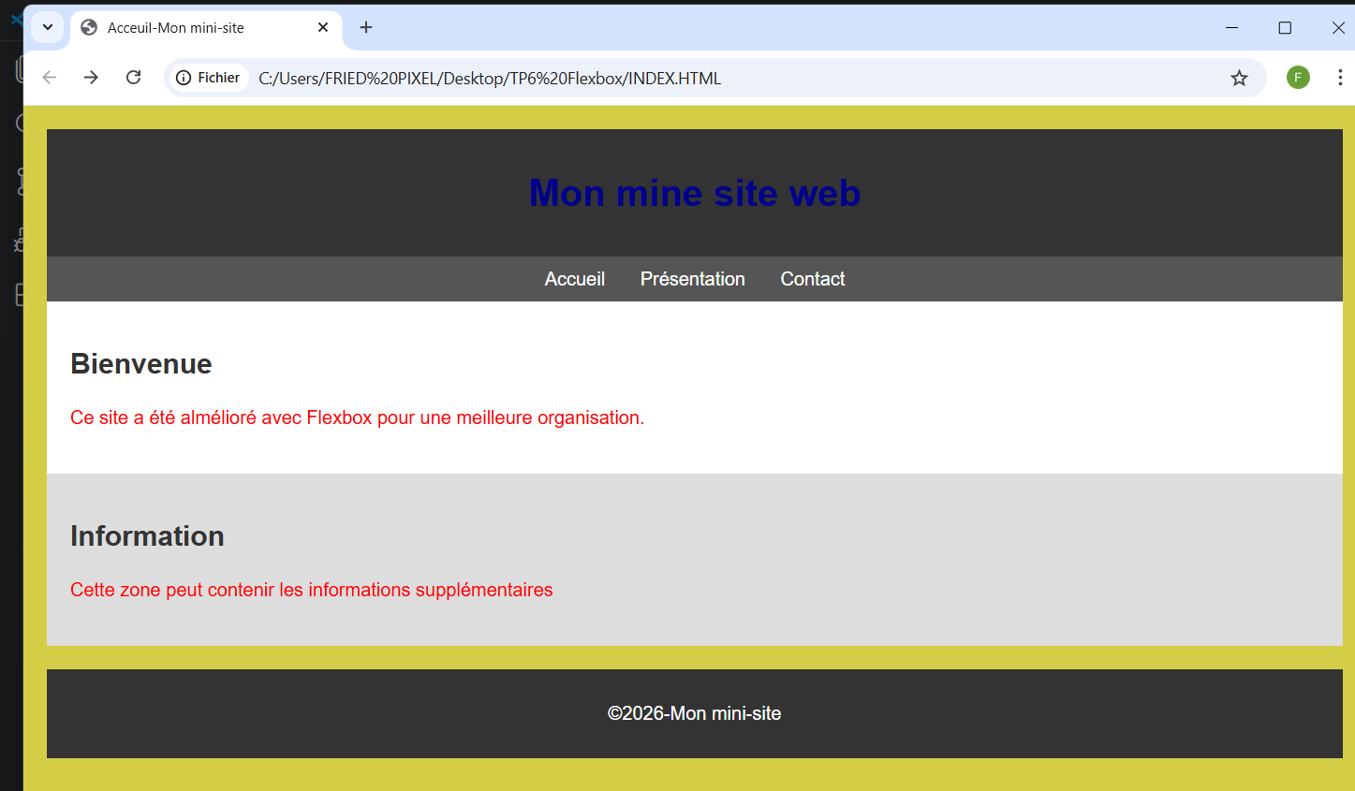
- AMELIORATION DEMANDEE
Nous avons appliqué le contenu de chaque page, adapter le contenu à chaque page, vérifier que toute les pages ont la même organisation, tester la navigation

- MINI-EXEERCICE

Il était question de modifier le contenu pour afficher les éléments verticalement

- QUESTIONS DE COMPREHENSION

Le Flexbox est un système de mise en page CSS qui permet d’aligner et de repartir des éléments dans un conteneur
La propreté pour activer Flexbox est display :flex ;
La différence est que le conteneur est l’élément parent et l’élément fex est l’élément enfant
Justify-content sert à centrer les liens horizontalement
Align-items aligne verticalement flex direction change la direction
Utiliser flexbox pour contrôler facilement la disposition des éléments dans la page
La différence est que flex 1 prend une part de l’espace disponible alors que flex 3 prend parts de l’espace disponible
CONCLUSION

En sommes, ce TP a été important pour nous car il nous a appris à faire la mise en page moderne avec flexbox indispensable dans l’organisation d’une interface web.

